ИНСТРУКЦИЯ ПО ЭКСПЛУАТАЦИИ

УСТАНОВКА ИЗДЕЛИЯ
Монтаж изделия должна проводить организация, имеющая допуск к монтажным работам.
1. Подготовить ровную горизонтальную поверхность под установку брусьев.
2. Пробурить 4 ямы диаметром 300 мм на глубину 430 мм. Размеры между ямами выдержать согласно схеме. Дно каждой ямы засыпать щебнем слоем 200 мм.
3. Установить стойки брусьев в соответствующие ямы, залить бетоном, дать затвердеть.

ПРАВИЛА ТРАНСПОРТИРОВКИ
Изделие должно транспортироваться грузовым транспортом с соблюдением правил для конкретного вида транспорта.

ПРАВИЛА ЭКСПЛУАТАЦИИ
1. Используйте изделие по назначению.
2. Дети до 14 лет допускаются до эксплуатации изделия только под руководством аттестованного инструктора.

ГАРАНТИЙНЫЕ ОБЯЗАТЕЛЬСТВА
Изготовитель гарантирует соответствие изделия техническим требованиям при соблюдении потребителем условий эксплуатации и хранения и при наличии паспорта на изделие.
Гарантийный срок эксплуатации – 12 месяцев со дня получения изделия потребителем. Гарантийный ремонт осуществляется только при наличии паспорта.

СВЕДЕНИЯ О РЕКЛАМАЦИЯХ
В случае обнаружения дефектов и неисправностей потребитель имеет право предъявить рекламацию в течение 30 дней с момента получения изделия, а Изготовитель обязуется удовлетворить требования по рекламации в течение 30 дней с момента её получения. Гарантийный ремонт осуществляется при наличии паспорта.

СВИДЕТЕЛЬСТВО О ПРОДАЖЕ

Дата ________________________ Подпись продавца __________________

Дата ________________________ Подпись покупателя _______________

ООО «Пумори – Спорт»

БРУСЬЯ

Паспорт – описание
ОП4.5.000ПС

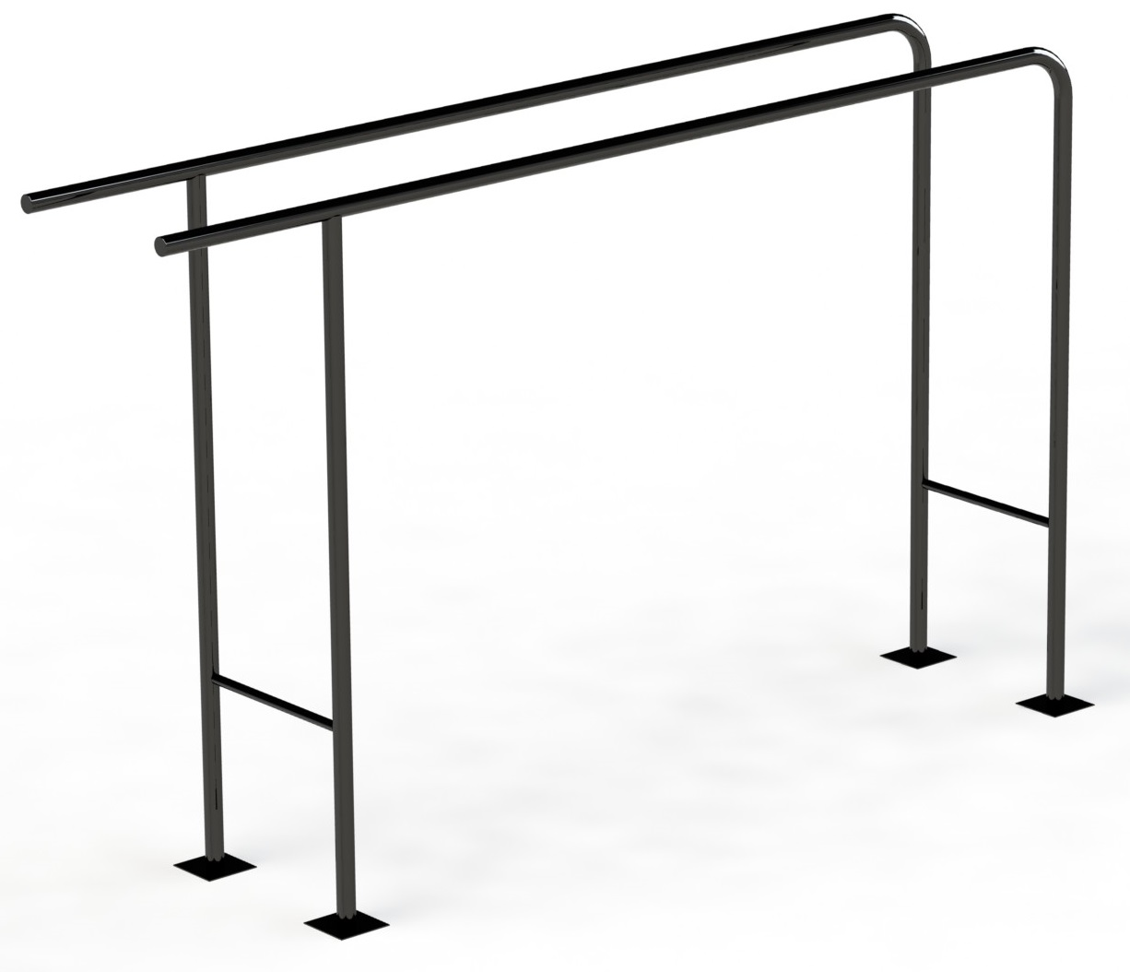

Россия, 620142, г. Екатеринбург, ул. Монтёрская, 3
Тел.: (343) 287-93-70; 287-93-80
E-mail:psp@pumori.ru
www.pumorisport.ru
ТЕХНИЧЕСКОЕ ОПИСАНИЕ

ВВЕДЕНИЕ
Техническое описание предназначено для изучения конструкции и содержит технические данные и сведения об устройстве изделия, необходимые для обеспечения его правильной эксплуатации.

НАЗНАЧЕНИЕ

Брусья – гимнастическое оборудование, предназначенное для установки на открытых спортивных площадках. Брусья могут быть использованы в качестве тренажера для определения силы мышц, например, брюшного пресса.

ТЕХНИЧЕСКИЕ ДАННЫЕ
Габаритные размеры (не более):
Длина, мм 3000
Ширина, мм 700
Высота, мм 1825
Масса, кг 53

УСТРОЙСТВО ИЗДЕЛИЯ
Используемый сортамент: труба Ø48х3,5мм;
Покрытие: ППП;
Прочие материалы: заглушка пластиковая.

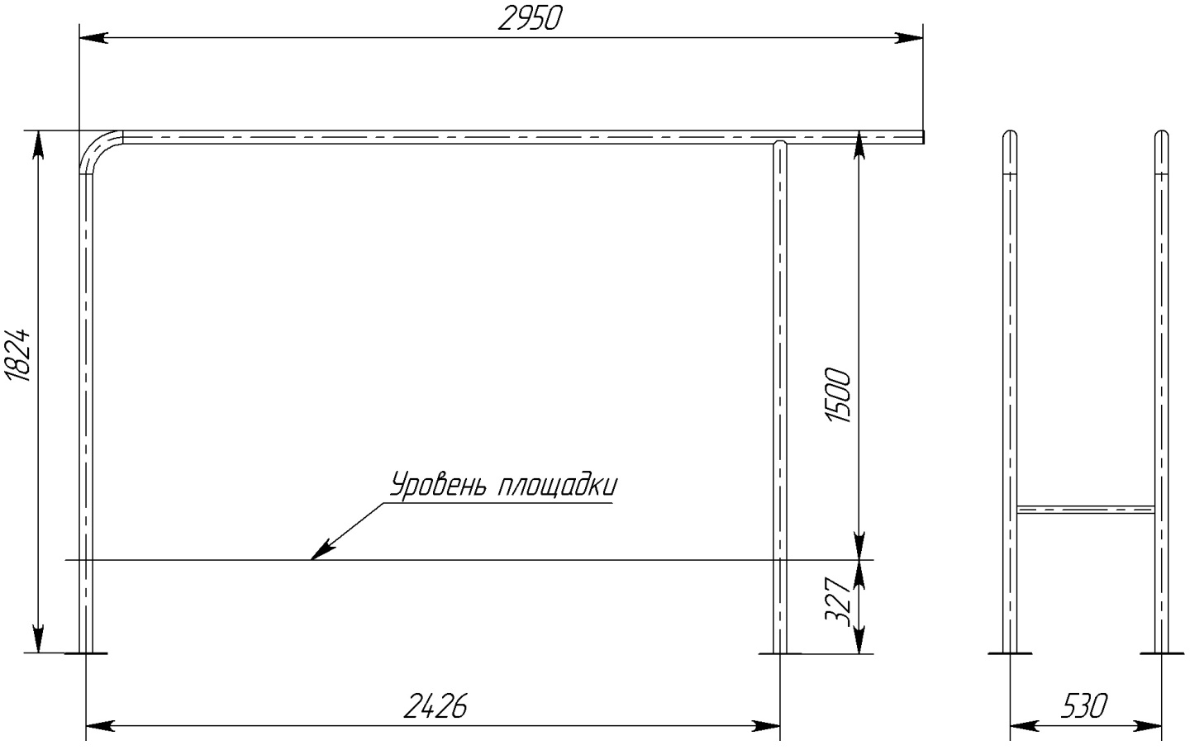
Рисунок 1 – Схема для монтажа

Изготовитель оставляет за собой право на изменения конструкции, не ухудшающие эксплуатационные характеристики изделия.

СВИДЕТЕЛЬСТВО О ПРИЕМКЕ
Заводской №: ОП4.5
соответствует техническим требованиям конструкторской документации и признано годным для эксплуатации.

Приемку произвел ________________________ Дата выпуска ________
(роспись)

Приемку произвел ________________________ Дата выпуска _________
(роспись кладовщика ПС)

